

Propuesta para incluir QSO a la tabla de Records Argentinos de Distancia VHF-UHF-SHF

DATOS del SOLICITANTE:

|  |  |
| --- | --- |
| NOMBRE y APELLIDO: Diego Alejandro Feil | FECHA: 19/01/22 |

DATOS del QSO

|  |  |
| --- | --- |
| ESTACION Solicitante: LW2DAF | GRID LOCATOR:GF05rk |
| ESTACION DX: HI3I | GRID LOCATOR:FK49ql |
| DISTANCIA (Km) Propuesta: 6140 | DISTANCIA (Km) Aprobada: 6139 AZIMUT: 346° |
| FECHA:19/01/22 | HORA UTC: 00:32 |
| FRECUENCIA: 144,180 Mhz | [REPORTE (RST)](http://www.bandasaltas.com.ar/files/Reporte%20de%20Senales.pdf): -25 sent -20dB rcvd |
| [MODO de TRANSMISION](http://www.bandasaltas.com.ar/files/La%20Modulacion%20y%20sus%20Modos.pdf): Datos (Q65B) | [PROPAGACION](http://www.bandasaltas.com.ar/files/Propagacion%20VHF-UHF.pdf): TEP |

DATOS TÉCNICOS de la ESTACIÓN:

|  |  |
| --- | --- |
| EQUIPO: Kenwood TS2000 | POTENCIA: 100w |
| ANTENA: 1x Yagi LFA 9 elem | GANANCIA: 14dBi |
| POLARIZACION: H | ALTURA: 20m |
| AMPLIFICADOR TX (POTENCIA): - | AMPLIFICADOR RX (GANANCIA):- |
| ROTOR (AZIMUTAL GRADOS): 350° | ROTOR (ELEVACION GRADOS): - |

CONFIRMACIÓN (QSL):

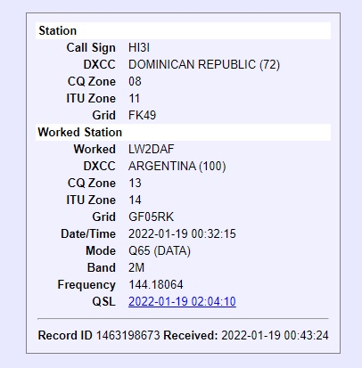

DEMOSTRACIÓN (QSO):

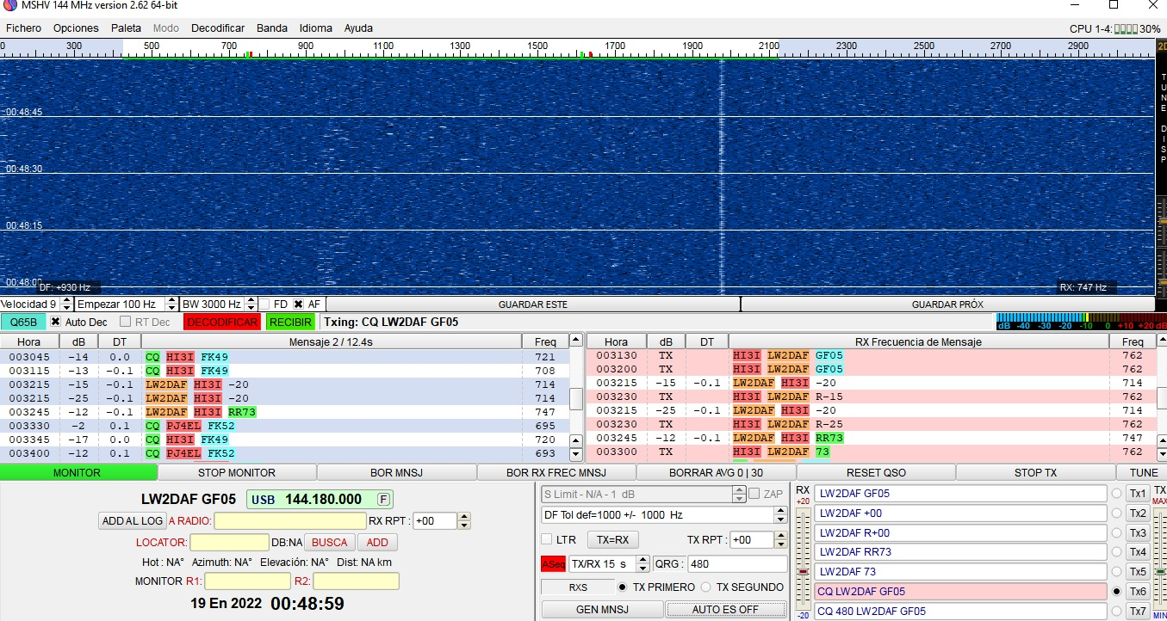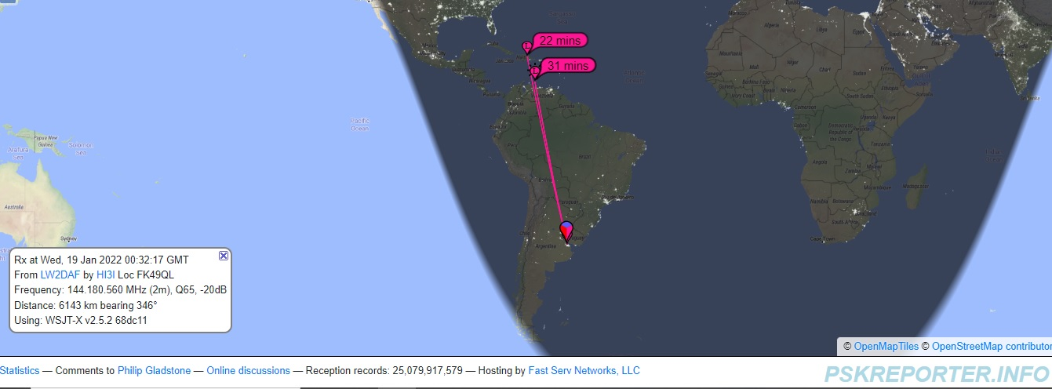

Los siguientes datos son importantes para corroborar el tipo de propagación y en el futuro confeccionar gráficos y tablas estadísticas en beneficio de toda la comunidad de Radio Aficionados, no son obligatorios.

DATOS ADICIONALES de PROPAGACIÓN:([Central Propagación VHF – UHF](http://www.bandasaltas.com.ar/Central%20VHF-UHF.html) u Otros)

TROPOSFERICOS: Mapa de Hepburn, Radiosondas.

IONOSFERICOS: Mapas de TEC, RAP, Ionosondas.



Propuesta para incluir QSO a la tabla de Records Argentinos de Distancia VHF-UHF-SHF

DATOS del SOLICITANTE:

|  |  |
| --- | --- |
| NOMBRE y APELLIDO: Diego Alejandro Feil | FECHA: 02/12/2020 |

DATOS del QSO

|  |  |
| --- | --- |
| ESTACION Solicitante: LW2DAF | GRID LOCATOR: GF05rk |
| ESTACION DX: HI8DL | GRID LOCATOR: FK58al |
| DISTANCIA (Km) Propuesta: 6019 | DISTANCIA (Km) Aprobada: 6016 AZIMUT: 347° |
| FECHA: 26 Nov. 2020 | HORA UTC: 00:57 |
| FRECUENCIA: 144, 174 MHz | [REPORTE (RST)](http://www.bandasaltas.com.ar/files/Reporte%20de%20Senales.pdf): 429 Sent: -07db Rcvd: -16dB |
| [MODO de TRANSMISION](http://www.bandasaltas.com.ar/files/La%20Modulacion%20y%20sus%20Modos.pdf): Datos (FT8) | [PROPAGACION](http://www.bandasaltas.com.ar/files/Propagacion%20VHF-UHF.pdf): TEP |

DATOS TÉCNICOS de la ESTACIÓN:

|  |  |
| --- | --- |
| EQUIPO: Kenwood TS2000 | POTENCIA: 100w |
| ANTENA: 1 x LFA 9 elem. | GANANCIA: 14dBi |
| POLARIZACION: Horizontal | ALTURA: 20m |
| AMPLIFICADOR TX (POTENCIA): - | AMPLIFICADOR RX (GANANCIA): - |
| ROTOR (AZIMUTAL GRADOS): 350° | ROTOR (ELEVACION GRADOS): - |

CONFIRMACIÓN del COMUNICADO:

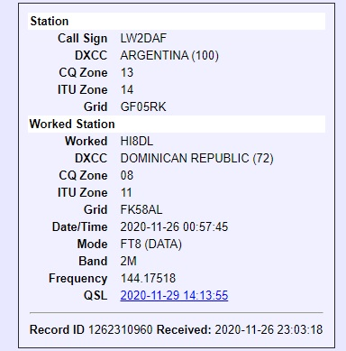

Los siguientes datos son importantes para corroborar el tipo de propagación y en el futuro confeccionar gráficos y tablas estadísticas en beneficio de toda la comunidad de Radio Aficionados, no son obligatorios.

DATOS ADICIONALES de PROPAGACIÓN:([Central Propagación VHF – UHF](http://www.bandasaltas.com.ar) u Otros)

TROPOSFERICOS: Mapa de Hepburn, Radio Sondas.

IONOSFERICOS: Mapas de TEC, RAP, Ionosondas.

